常州市新北区新桥街道中心幼儿园——新龙小一班
2025.12.19


★第一篇章

来 园 篇
今日来园幼儿28人，3人请假。能够主动和老师打招呼、饶水杯袋的小朋友有钱屹珩、张景博、任景衡、戴殊然、孙卓、陈俊羲、戌严铭、张辰浠、方皓楠、祝苻、马若珩、刘家兴、夏锦熙、张婉宜、王泉琳、郭沐欣、许之妍、葛欣玥、朱伊一、杨璟雯、付明栩、杨欣悦、樊幼汐、郑佳涵、张溢苒、贾屿桐、张砚浠、卢姝妧。
能够自主吃点心的小朋友有钱屹珩、张景博、任景衡、戴殊然、孙卓、陈俊羲、戌严铭、张辰浠、方皓楠、祝苻、马若珩、刘家兴、夏锦熙、张婉宜、王泉琳、郭沐欣、许之妍、葛欣玥、朱伊一、杨璟雯、付明栩、杨欣悦、樊幼汐、郑佳涵、张溢苒、贾屿桐、张砚浠、卢姝妧。

★第二篇章

区 域 活 动 篇
又到了孩子们最喜欢的区域活动时间啦，班级里各个区域小朋友们都兴高采烈地忙碌着，美工区的小画家们正进行着自己的艺术创作、建构区的小小建造师正搭建着自己心目中的城堡、益智区的宝贝们正在进行头脑风暴…….区域活动是幼儿教育的重要组成部分，老师提供的每一个材料都满足了孩子们的发展需要，在每一个区角里孩子们都可以尽情的发挥自己的想象。
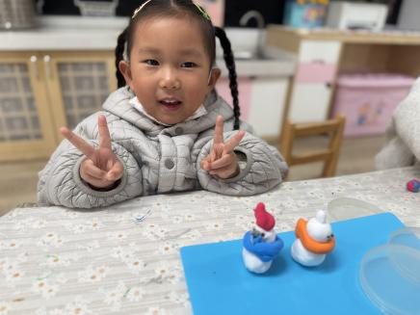 | 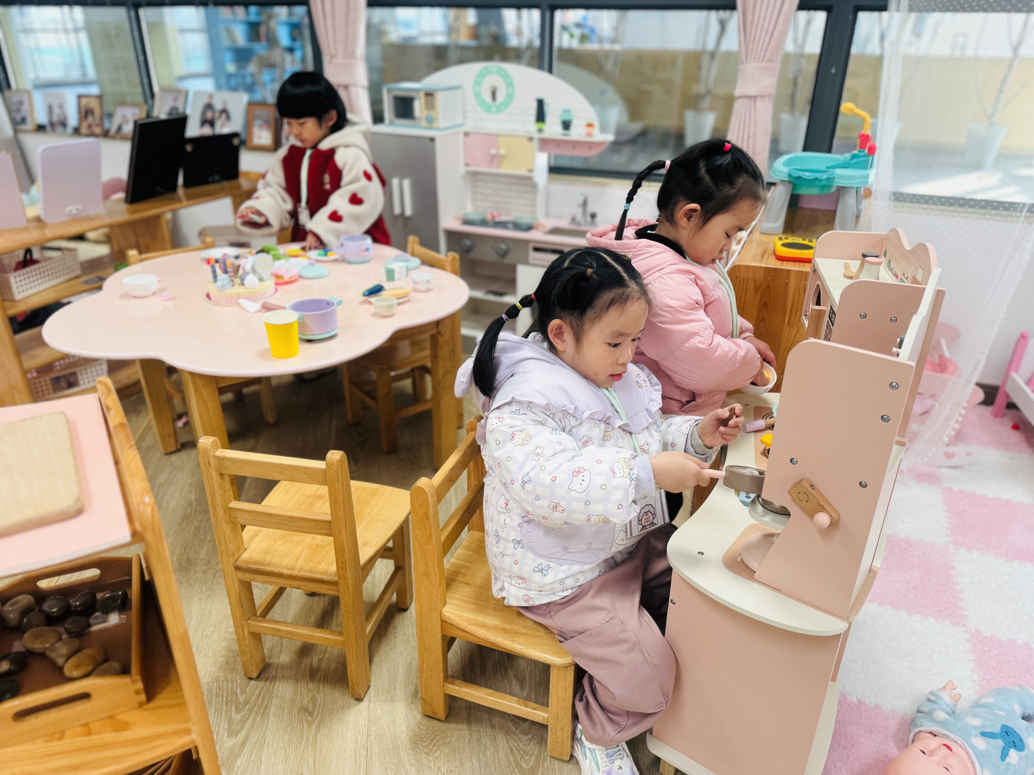 | 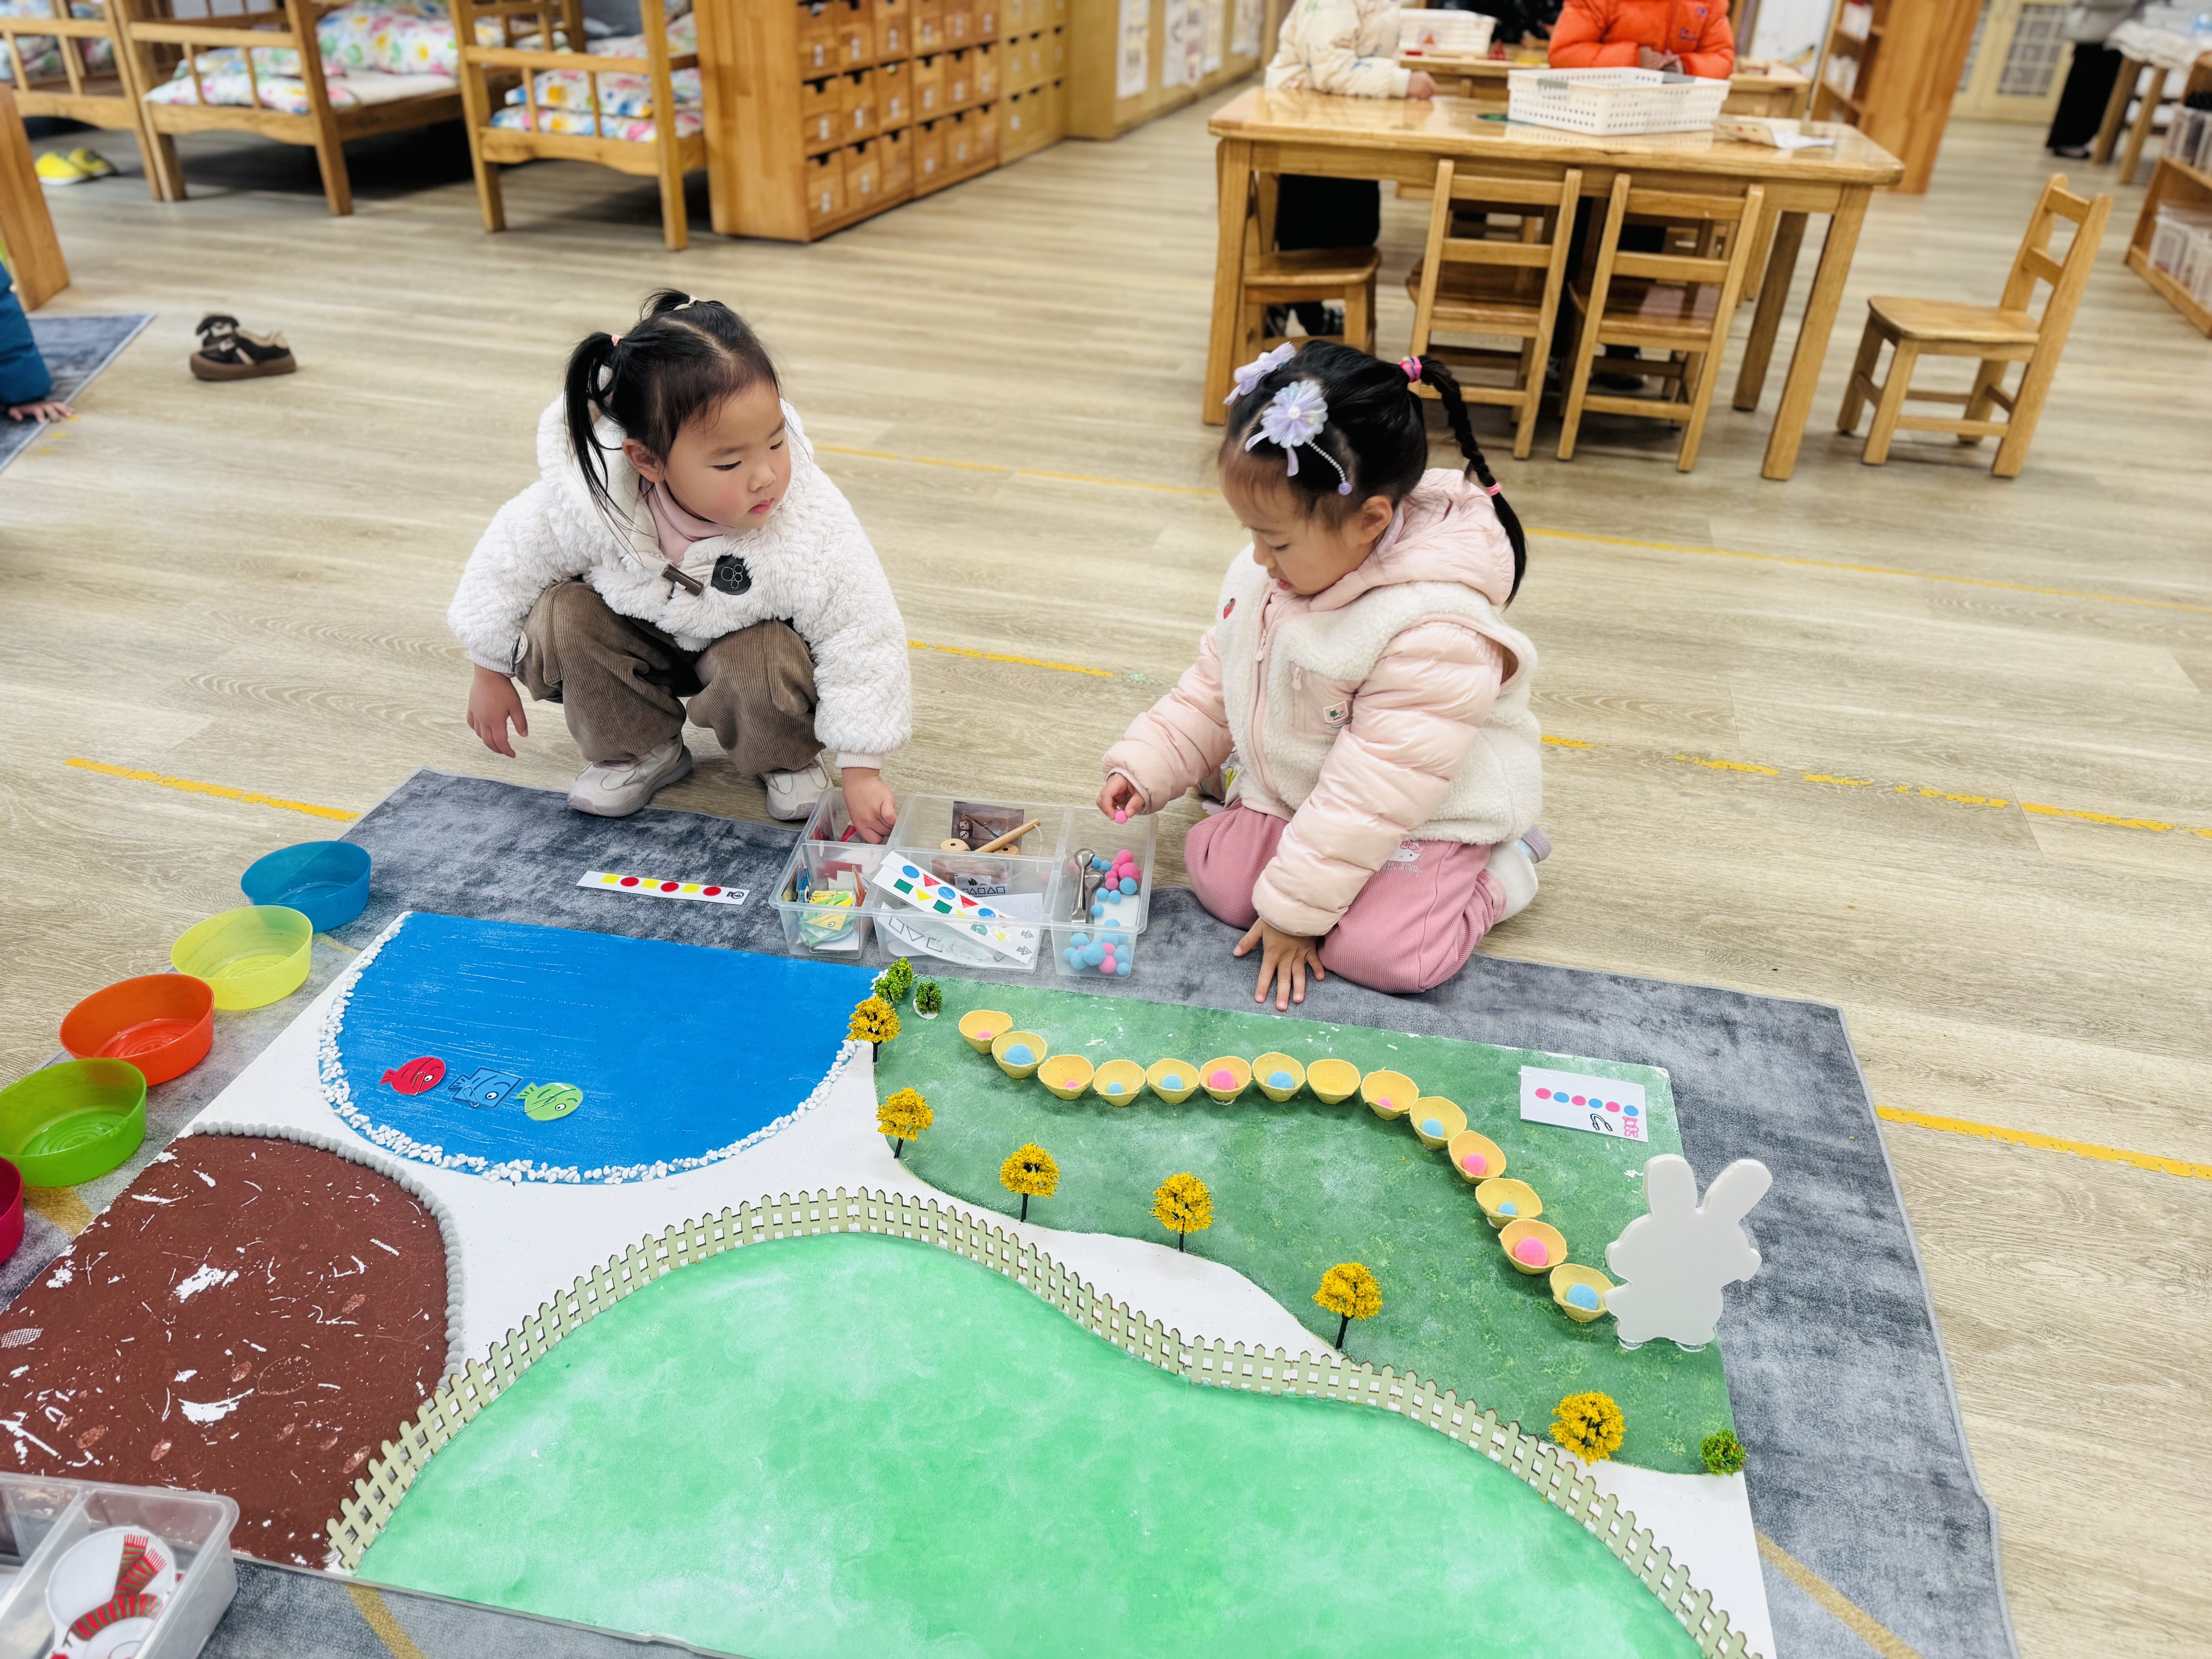
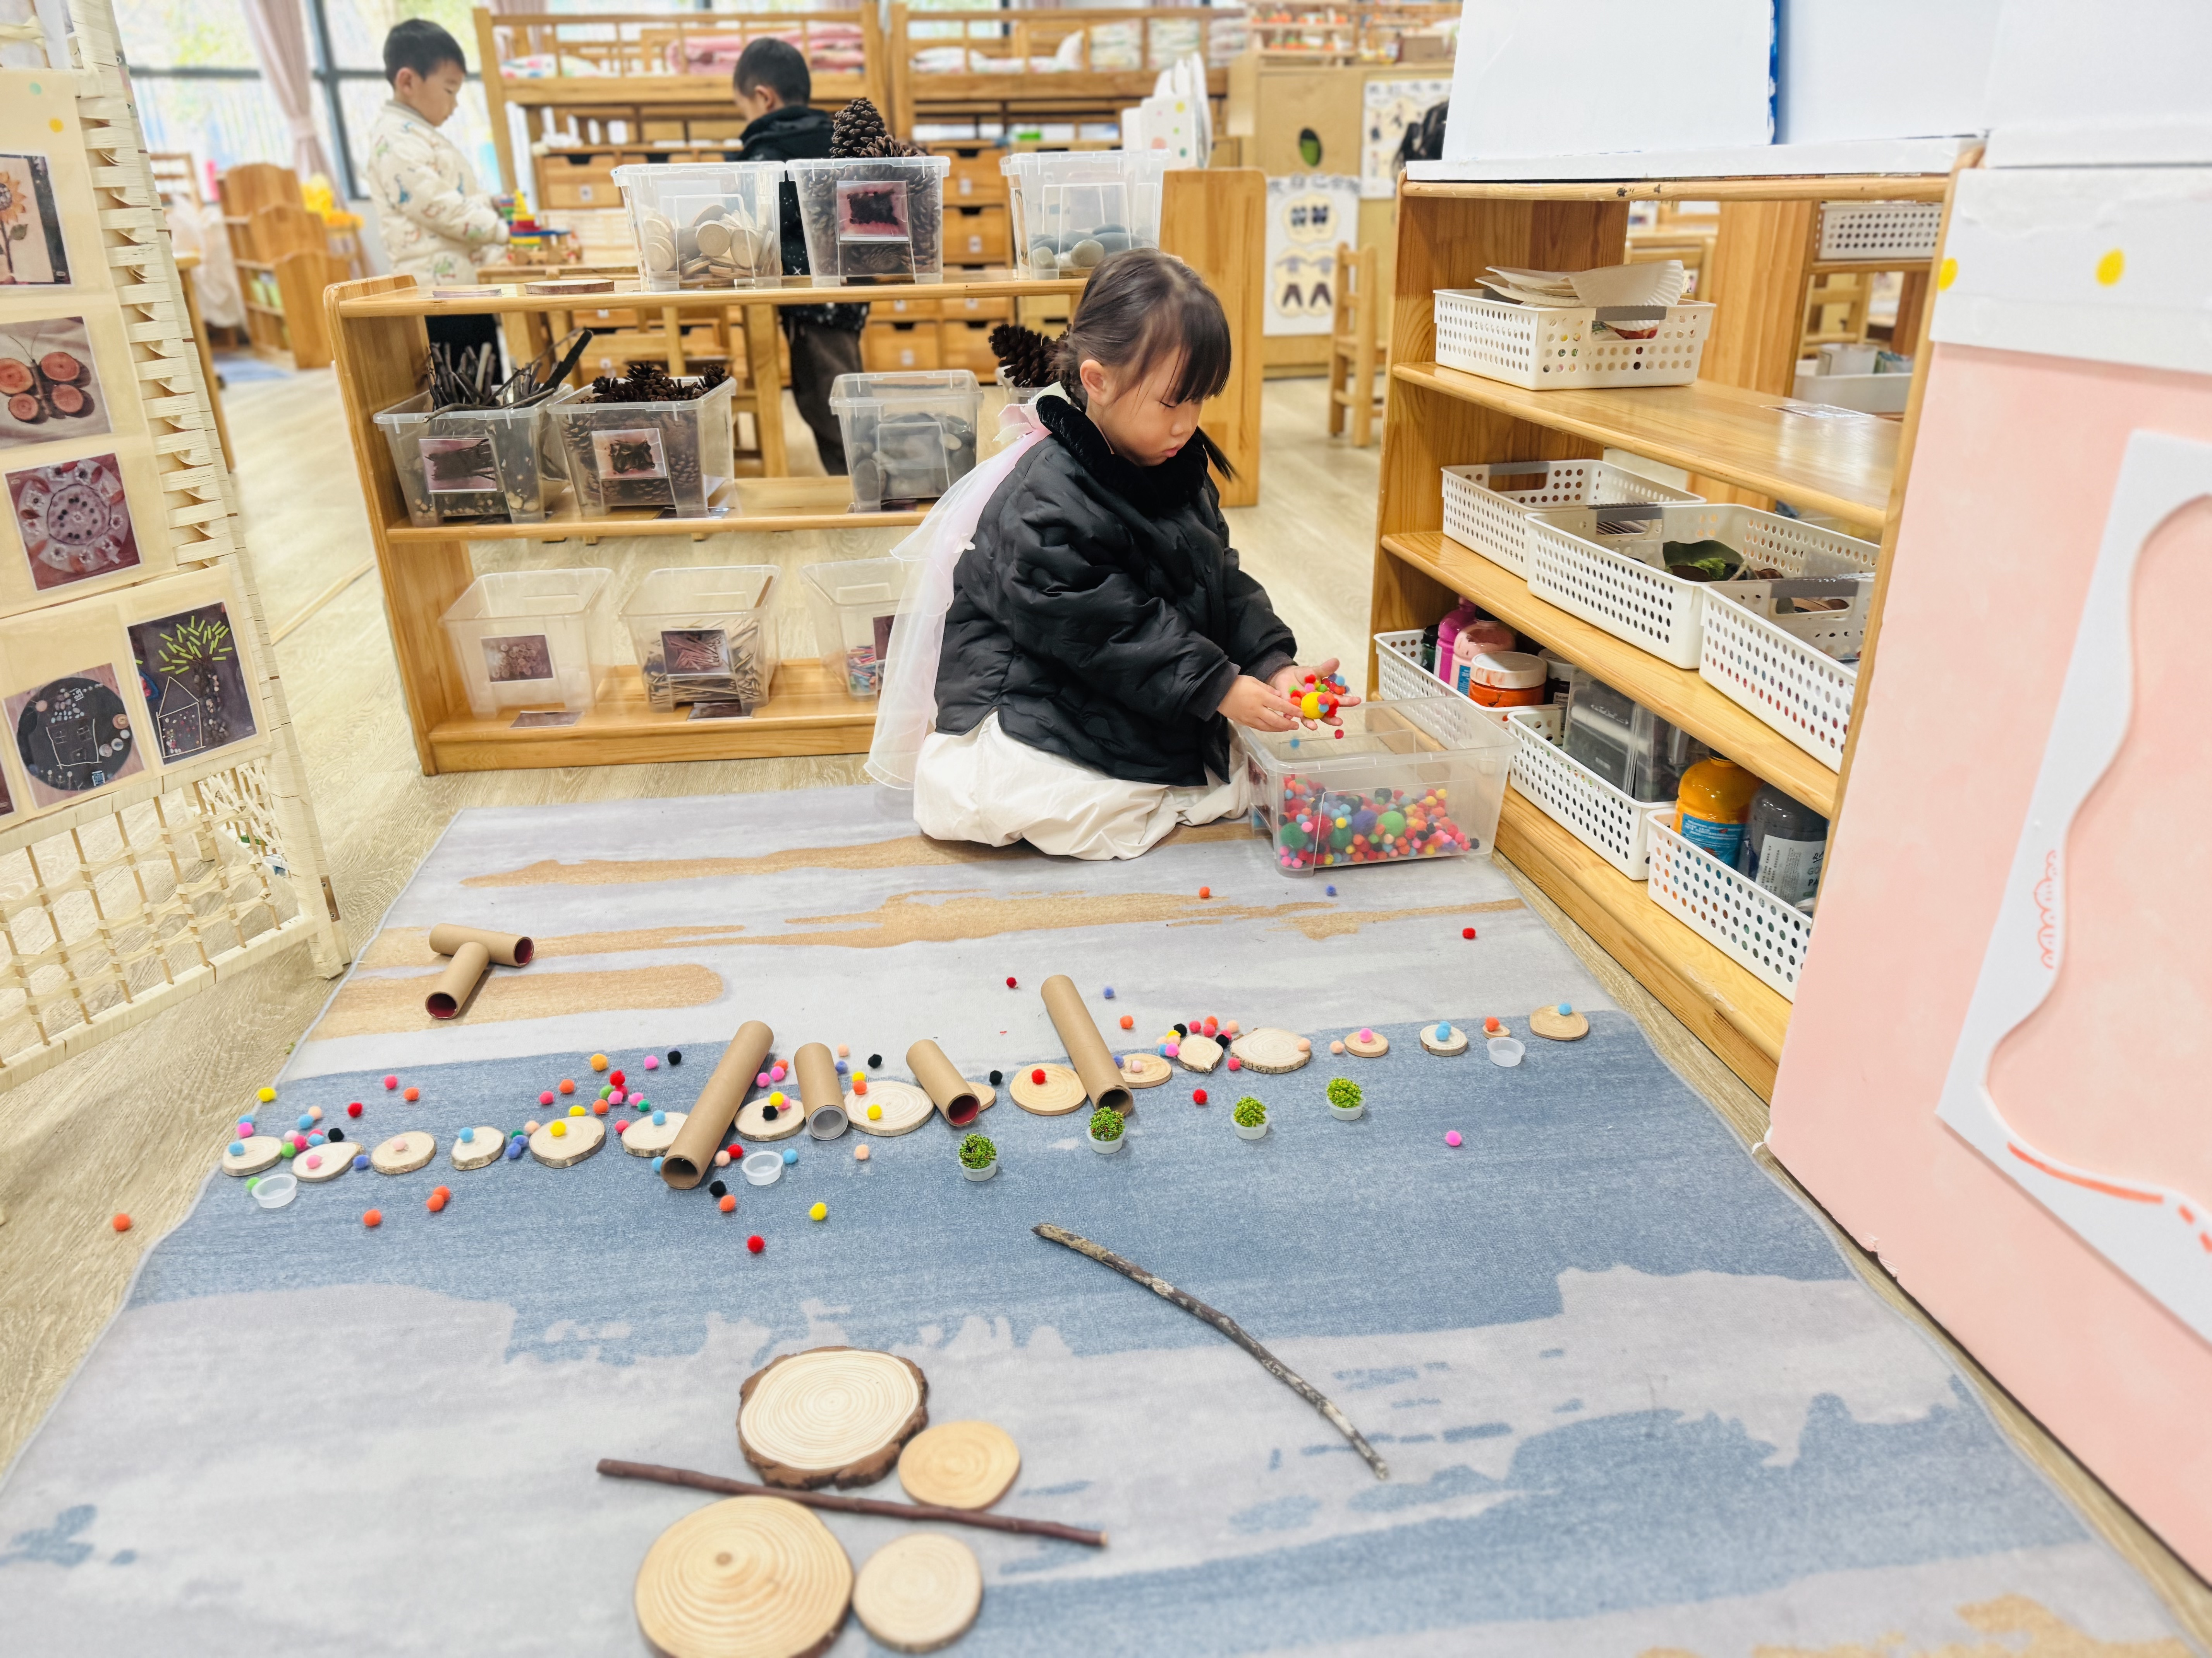 | 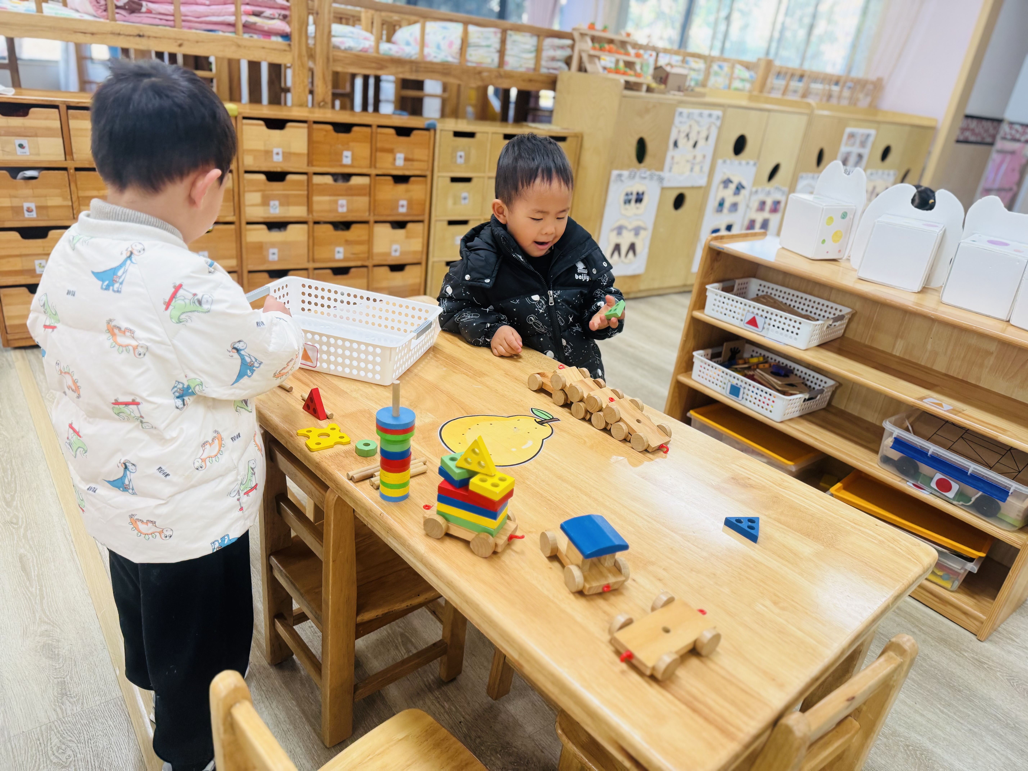 | 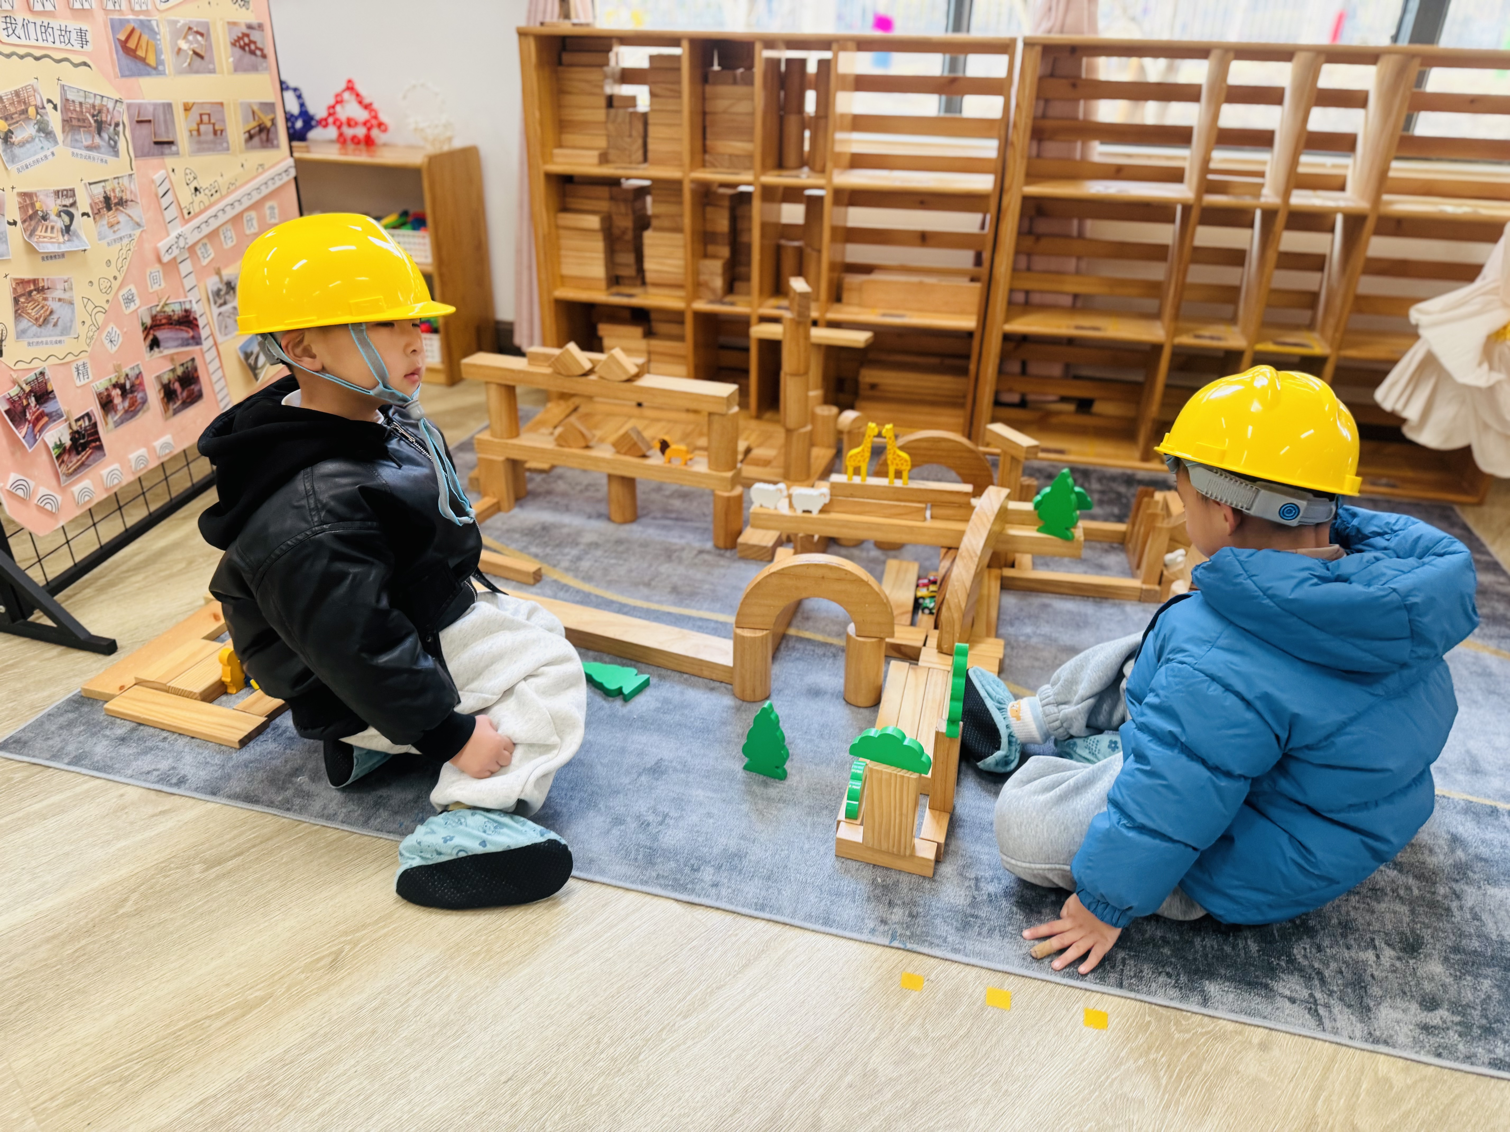

★第三篇章

集 体 活 动 篇
美术：快乐的曲线
本次活动是一节棉签画活动，让幼儿在游戏中感受线条的多样性，在名家的作品中感受线条不同方向的线条，大胆想象。在活动中让幼儿从玩色游戏为切入点开展棉签画教学，旨在让幼儿在玩颜色的过程中，喜欢棉签绘画形式，尝试用棉签蘸上自己喜欢的水粉颜料进行作画，初步培养他们对色彩的欣赏能力，同时在游戏中让幼儿学画不同方向的曲线，感受美术活动的乐趣。
小班幼儿在绘画过程中，不会边观察边画，往往急于求成，画出的作品也就出现粗糙、散乱。小班幼儿绘画还处在涂鸦阶段，不同方向的曲线正符合幼儿的年龄特点，让幼儿大胆想象创作。
钱屹珩、张景博、任景衡、戴殊然、孙卓、陈俊羲、戌严铭、张辰浠、方皓楠、祝苻、马若珩、刘家兴、夏锦熙、张婉宜、王泉琳、郭沐欣、许之妍、葛欣玥、朱伊一、杨璟雯、付明栩、杨欣悦、樊幼汐、郑佳涵、张溢苒、贾屿桐、张砚浠、卢姝妧能初步学画不同方向的曲线，体验棉签画的绘画形式。
2.钱屹珩、张景博、任景衡、戴殊然、孙卓、陈俊羲、张辰浠、方皓楠、祝苻、黄子书、马若珩、刘家兴、夏锦熙、张婉宜、王泉琳、郭沐欣、许之妍、葛欣玥、朱伊一、杨璟雯、付明栩、杨欣悦、樊幼汐、郑佳涵、张溢苒、贾屿桐、卢姝妧能能积极作画、大胆想象，并愿意表达自己的想法。

★第四篇章

生 活 活 动 篇

1.午餐情况
今天的是薏米饭、糖醋排骨、三鲜烩、裙带菜菌菇汤，钱屹珩、张景博、任景衡、戴殊然、孙卓、陈俊羲、戌严铭、张辰浠、方皓楠、祝苻、马若珩、刘家兴、夏锦熙、张婉宜、王泉琳、郭沐欣、许之妍、葛欣玥、朱伊一、杨璟雯、付明栩、杨欣悦、樊幼汐、郑佳涵、张溢苒、贾屿桐、张砚浠、卢姝妧全部吃光，都是光盘小达人，非常棒！
2.午睡情况
钱屹珩、张景博、任景衡、戴殊然、孙卓、陈俊羲、戌严铭、张辰浠、祝苻、马若珩、刘家兴、夏锦熙、张婉宜、王泉琳、郭沐欣、许之妍、葛欣玥、朱伊一、杨璟雯、付明栩、杨欣悦、樊幼汐、郑佳涵、张溢苒、贾屿桐、张砚浠、卢姝妧能够在13:00前全部入睡，棒棒哒。
张砚浠、方皓楠需要哄睡。

